**第四单元达标测试卷**

一、填空题。(每空1分，共24分)

1．(　　)：20＝0.5÷(　　)＝：＝＝(　　)%

2．在30的因数中选4个数组成一个比例，可以是(　　　　　　)。

3．一个长方形精密零件的长为5 mm，宽为3.2 mm，在一幅图纸上这个零件的长为10 cm，那么这幅图纸的比例尺是(　　　)，在这幅图纸上这个零件的宽是(　　)cm。

4．一个长4 dm，宽2.5 dm的长方形，按21放大，放大后图形的面积是(　　)dm2。

5．G:\2-人教2018春数学\好卷\6R\S15A.tif是(　　)比例尺，它表示实际距离相当于图上距离的(　　　)倍，用数值比例尺表示是(　　　　　)，在这幅地图上，量得*A*、*B*两地相距2.5厘米，则*A*、*B*两地间的实际距离是(　　)km。

6．在一个比例中，两个内项的积是最小的质数，已知一个外项是，另一个外项是(　　)。

7．如果3.6*a*＝*b*，则*a*与*b*成(　　)比例；小明的身高和体重(　　)比例，长方体的体积一定，底面积和高成(　　)比例。

8．如果3*a*＝5*b*(*a*≠0，*b*≠0)，那么*a**b*＝(　　)(　　)。

9．大小两个正方形，边长的比是23，周长的比是(　　)，面积的比是(　　)。

10．在比例35：10＝21：6中，如果将第一个比的后项增加30，第二个比的后项应加上(　　)才能使该比例成立。

11．有三个数0.2，3，0.6，若再用一个数能与这三个数组成比例，这个数可能是(　　)，(　　)或(　　)。

二、判断题。(每题1分，共8分)

1．4：6和12：18可以组成比例。 (　　)

2．今年，＝5，所以爸爸的年龄和小明的年龄成正比例。

(　　)

3．在比例　：*a*＝　：*b*中，*a*和*b*互为倒数。 (　　)

4．王老师的钱数一定，购买《好卷》的单价和本数成反比例。(　　)

5．圆的周长与半径成正比例。 (　　)

6．在比例里，两个外项的积与两个内项的积的差是0。 (　　)

7．一幅地图的比例尺是 cm。 (　　)

8．在同一时间、同一地点，影长与物体的高度成反比例。(　　)

三、选择题。(每题1分，共6分)

1．(　　)不能与，，三个数组成一个比例。

A．1 B．2

C. D.

2．下面各组量中，(　　)成正比例关系，(　　)成反比例关系。

A．圆的半径和面积

B．路程一定，时间与速度

C．全班人数一定，出勤人数和出勤率

D．长方形周长一定，长和宽

E．树苗的成活率一定，成活的树苗和树苗总数

F．圆柱的侧面积一定，底面直径和高

3．已知*x*的等于*y*的(*x*≠0，*y*≠0)，则*x*:*y*等于(　　)。

A．920 B．45

C．54 D．209

4．下面图(　　)表示的是成正比例关系的图象。

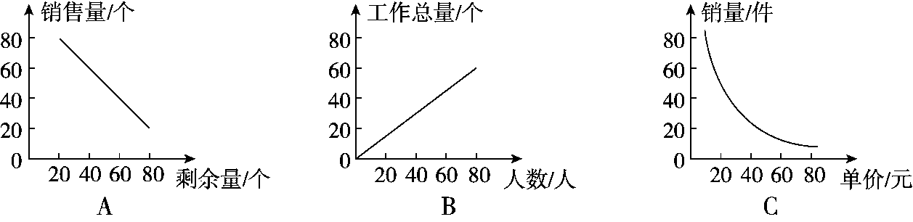

5．君合小区的草坪长120 m，宽80 m，把它的平面图画在作业本上，选用比例尺(　　)比较合适。

A. B.

C. D.

6．比例尺1001，它表示(　　)

A．图上距离是实际距离的

B．实际距离是图上距离的

C．图上距离100 cm，实际距离是1 m

D．实际距离1 cm，图上距离是100 m

四、解比例。(12分)

*x*:0.4＝0.3:0.8 20:*x*＝:

＝ (3.5－*x*):7＝0.4:1.4

五、动手操作。(每题5分，共10分)

1．小明家在学校正西方向，距学校200 m；小亮家在学校正东方向，距学校400 m；小红家在学校正北方向，距学校250 m。在下图中画出他们三家和学校的位置平面图(比例尺110000)

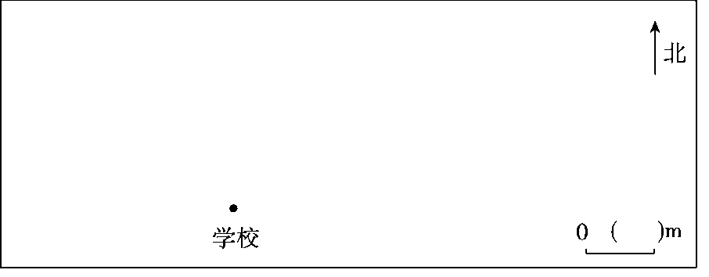

2．按要求画图。画出A按21放大后的图形；画出B按13缩小后的图形。

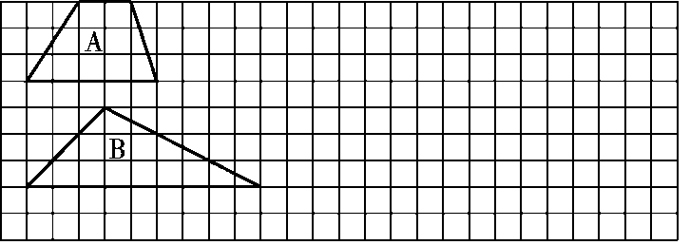

六、一根木料锯成4段要24分钟，照这样计算，把这根木料锯成8段，要用多少分钟？(5分)

七、用方砖给一间教室铺地。如果用边长为4分米的方砖，需要500块；如果改用边长为8分米的方砖来铺，需要多少块？(5分)

八、解决问题。(每题5分，共30分)

1．六年级同学在植树节参加“爱绿护绿”植物活动，原计划40人去栽，每人要栽15棵；实际增加10人去栽，每人可以少栽多少棵？

2．童星玩具厂要生产1200辆玩具汽车，前4天生产了240辆，照这样计算，生产完剩下的玩具汽车，还需多少天？

3．(变式题)在一幅比例尺是13000000的地图上，量得某地到北京的铁路线长12 cm，在另一幅比例尺是14000000的地图上，某地到北京的铁路线长多少厘米？

4．在比例尺是15000000的地图上，量得*A*，*B*两地的距离是6厘米，甲、乙两辆汽车同时从*A*，*B*两地相向出发，2小时后相遇。已知甲、乙两车的速度比是23，甲车每小时行驶多少千米？

5．(变式题)一辆汽车原计划每小时行驶70千米，从甲地到乙地需要行驶6小时，实际上这辆汽车1.5小时就行驶了120千米。照这样的速度，从甲地到乙地比原计划提前了几小时？(分别用正比例和反比例解答)

6．佳佳的自行车，前齿轮的齿数是48个，后齿轮的齿数是20个，车轮直径为70 cm，佳佳脚踏蹬一圈，自行车大约前进了多少米？(结果保留整数)

**答案**

一、1．25　0.4　16　125　2．2:3＝10:15(答案不唯一)

3．201　6.4　4．40

5．线段　2000000　12000000　50

6．6　7．正　不成　反　8．5　3

9．23　49 10．18　11.1　9　0.04

二、1.√　2.×　3.×　4.√　5.√　6.√　7.×　8.×

三、1.B　2.CE　BF　3.C　4.B　5.B　6.B

四、　*x*:0.4＝0.3:0.8

解：0.8*x*＝0.4×0.3

*x*＝0.15

20:*x*＝:

解：*x*＝20×

*x*＝24

　 　＝

解：18*x*＝25×3.6

*x*＝5

(3.5－*x*):7＝0.4:1.4

解：(3.5－*x*)×1.4＝7×0.4

(3.5－*x*)×1.4＝2.8

3.5－*x*＝2

*x*＝1.5

五、1．200÷100＝2(cm)　400÷100＝4(cm)

250÷100＝2.5(cm)

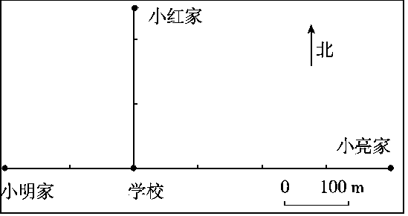

2．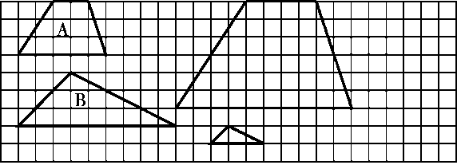

六、解：设要用*x*分钟。

＝

*x*＝56

答：要用56分钟。

易错点拨：木料锯的次数和所需的时间成正比例。

七、解：设需要*x*块。

4×4×500＝8×8×*x*

*x*＝ 125

答：需要125块。

易错点拨：每块方砖的面积和所需的块数成反比例。

八、1．解：设每人可以少栽*x*棵。

　40×15＝(40＋10)×(15－*x*)

*x*＝3

答：每人可以少栽3棵。

2．解：设还需*x*天。

＝

*x*＝ 16

答：还需16天。

3．12÷×＝9(cm)

答：某地到北京的铁路线长9厘米。

4．6÷＝30000000(cm)＝300(km)

300÷2＝150(km)　150×＝60(km)

答：甲车每小时行驶60 km。

5．正比例解：

解：设从甲地到乙地比原计划提前了*x*小时。

120:1.5＝(70×6):(6－*x*)

*x*＝0.75

答：从甲地到乙地比原计划提前了0.75小时。

反比例解：

解：设从甲地到乙地比原计划提前了*x*小时。

　70×6＝(120÷1.5)×(6－*x*)

*x*＝0.75

答：从甲地到乙地比原计划提前了0.75小时。

6．3.14×70×＝527.52(cm)　527.52 cm≈5 m

答：自行车大约前进了5 m。